收件人（Attn）： |  | 发件人（From）：
单 位（Dep）： |  | 部 门（Dep）：
电 话（Tel）： |  | 电 话（Tel）：
日 期（Data）： | 2022年3月5日 | 页 数（Page）： | 4
报价单
序号 | 名称 | 型号 | 数量 | 价格 | 备 注
1 | 气相色谱仪 | APL-GC-901 | 1套 | 100000 | 全EPC控制；FID检测器+ECD检测器。
合计：壹拾万元整；（￥：100000.00元）；含13%增值税专用发票。

我公司仪器符合国家标准，质量三包，保修壹年，终身维修，含包装、运费，安装、调试、现场培训，长期提供技术咨询。

一、气相色谱仪配置 FID检测器+ECD检测器
序号 | 名 称 | 性能描述 | 数量 | 小计
一、HF-901型气相色谱仪
 | 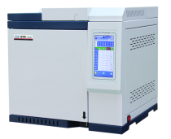  主机 | HF-901型气相色谱仪主机 | 1台
 | 检测器 | 氢火焰检测器（FID）带自动点火 对数放大器 | 1套
 |  | 电子捕获检测器（ECD） | 1套
 | 进样系统 | 毛细柱进样系统 | 2套
4. | 脱氧管 | 载气脱氧管 | 1根
5. | 工作站 | 中文界面，气相色谱专用反控工作站 | 1套
6. | 备品备件 | 详见装箱单。 | 1套 | 随机

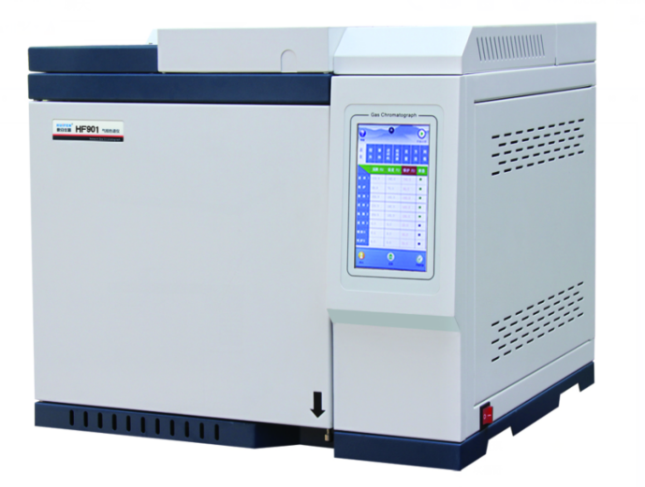
二、APL-GC-901 气相色谱仪
仪器概述
可实现全EPC电子流量控制、实现电脑对仪器的全控制、可搭配高精度液体自动进样器，仪器各项性能及技术均达到国家标准要求。可广泛应用于石油、化工、环保、食品安全、疾控和教育科研等多项领域，可对有机物、无机物以及气体的常量、微量、痕量的分析。

仪器特点
高精度气体流量控制系统（EPC）
- 采用EPC技术数字化控制、自动化水平和整体性能接近国际一线品牌；
- 高精度气体流量控制确保GC分析的准确性，确保日常分析效率，EPC控制精度0.01psi；
- 实现了气路故障自我保护、自动点火、熄火重点、自动开启气路、达到了一键启动。
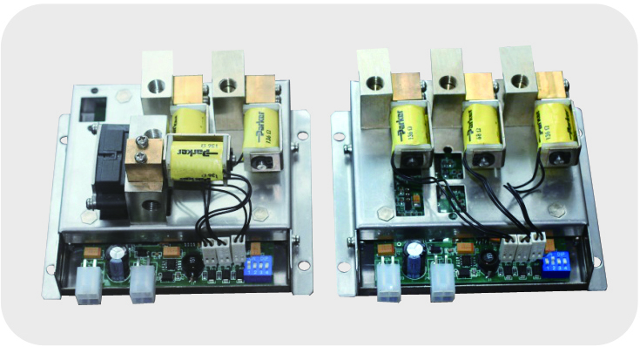
彩色宽屏，触摸按键的独特设计

- 采用7寸工业彩色液晶屏设计，显示信息更全，界面操作更合理；具有 中、英文2套操作系统，满足不同的用户需求；
- 采用触摸按键，手感好，经久耐用；
- 采用了先进的10/100M自适应以太网通信接口、内置IP协议栈，轻松组成 局域网，实现远距离传输、远程控制、远程诊断。
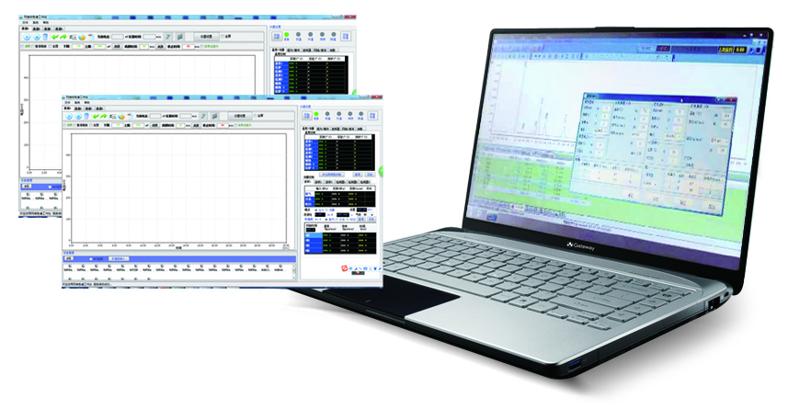
极具用户体验的软件操作系统
- 具有界面简单、数据处理功能强大，实现了GC整套分析管 理工作的严谨及高效自动化
- 配备IBrainchrom工作站，可以支持多台色谱仪(253台）同时 工作，实现数据处理以及反控
- 具有完整的审计追踪，用户权限管理、电子签名等功能， 使得分析资料、文件均符合GMP管理要求
- IBrainchrom工作站具备Modbus RTU通讯协议，可以方便地使 分析结果接入DCS等中控系统
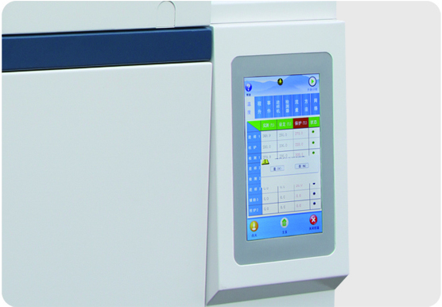

模块化的结构设计
- 模块化的结构设计，便于升级，可选配多种高性能检测器如FID,TCD,ECD,FPD和NPD等
- 系统配置自动进样器接口，内置多款驱动程序，可随时加装自动进样器
- 设计定时自启动程序，可以轻松的完成气体、液体样品的在线分析（需 配备进样部件）
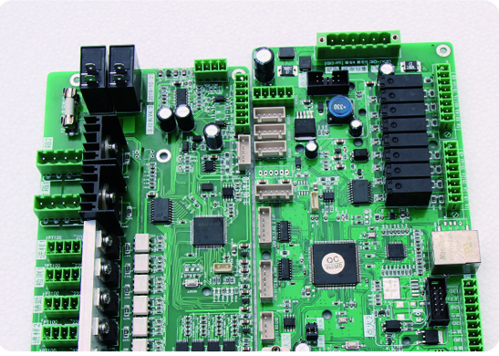
技术指标
- 温控区域：8路
- 程序升温阶数：16阶
- 外部事件：6路；辅助控制输出2路
- 气路控制：机械阀控制方式、EPC方式任选
- 温控范围：室温-450℃ 增量0.1℃ 精度0.01℃
- 程升速率：0.1-80℃/min（高速型）
- 检测其数目：3个（最多）；FID、TCD、ECD、FPD和NPD任选
- 进样方式：填充柱、毛细管、进样阀、自动顶空进样任选
- EPC、EFC工作模式：2种-恒流模式、恒压模式
- EPC、EFC工作气体：5种：氮气、氢气、空气、氦气、氩气
- EPC、EFC控制量程：压力：0-0.6MPa；流量0-100ml/min或0-500ml/min(空气)
- EPC、EFC控制精度：压力0.01psi；流量0.01ml/min

